附件3：标有“阜阳师范学院两校区”和“金牛大酒店”的地图
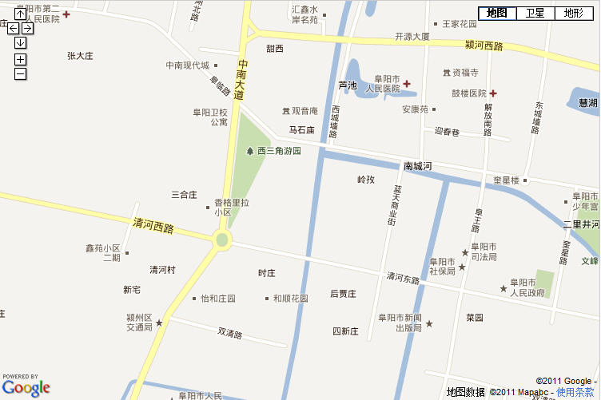

阜阳师范学院西湖校区

阜阳师范学院清河校区

金牛大酒店

